Fatti per nuotare: i segreti della pelle di squalo

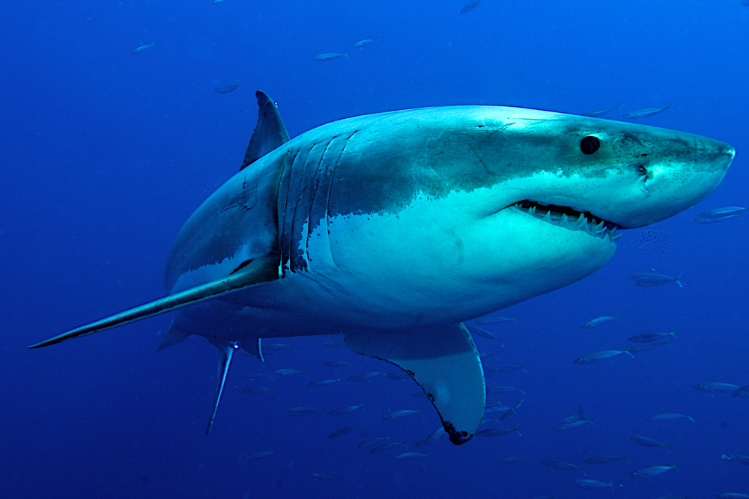
Un grande squalo bianco, Carcharodon carcharias.
Immagine gentilmente concessa da Stefan Pircher/Shutterstock

Attività didattica: forme a confronto per un’analisi del movimento aerodinamico
Nell’esperimento che segue, gli studenti sono invitati ad analizzare le proprietà aerodinamiche di diverse sagome – ovvero quanto facilmente ciascuna sagoma riesca a muoversi attraverso un liquido (o un gas) – calcolando il tempo necessario per percorrere una colonna piena di acqua. L’attività richiede circa 90 minuti ed è adatta per studenti di età compresa tra 14-16 anni, che possono essere suddivisi in gruppi di 3 o 4 persone.

Materiali
A ciascun gruppo di studenti occorre fornire i seguenti materiali:
- 1 cilindro alto (altezza: circa 1,3 metri, diametro: circa 15 cm)
- Treppiede o supporto di laboratorio
- 2-3 m di lenza
- 200 g di argilla modellante
- 1 gancio di metallo piccolo (come quello che si trova sul retro delle cornici)
- 1 set di bilance da cucina
- Cronometro
- Acqua di rubinetto
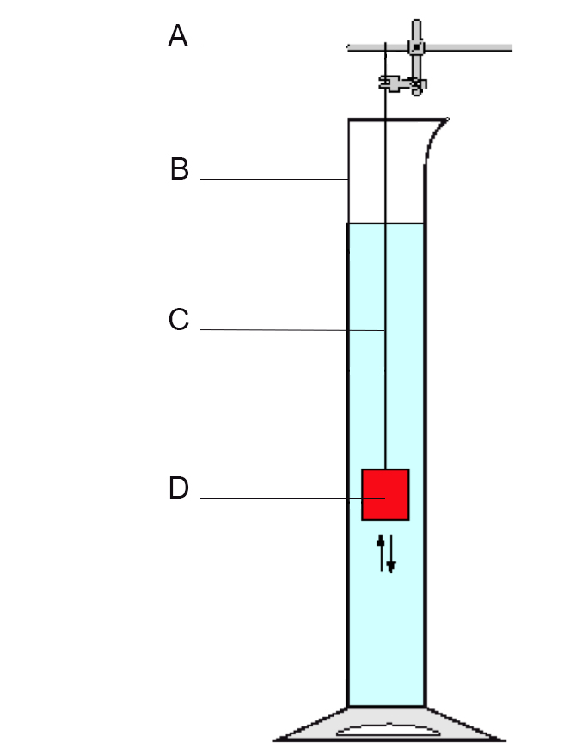

Figura 1: Schema dell’esperimento. A = supporto di laboratorio; B = cilindro riempito d’acqua; C = lenza (deve essere abbastanza lunga da consentire alla sagoma di raggiungere il fondo del cilindro); D = sagoma di argilla

Procedura
- Riempire il cilindro con acqua, se possibile fino ad una profondità di 1 metro
- Legare la lenza all’anello del gancio. Agganciare la lenza al treppiede o al supporto di laboratorio in modo che l’estremità della lenza sia lunga abbastanza da andare un po’ oltre il fondo del cilindro.
- Usando le bilance, dividere l’argilla in 4 pezzi uguali, ciascuno del peso di 50 g.
- Modellare un pezzo a forma di squalo.
- Scegliere altre 3 forme tra quelle elencate di seguito: cubo, cilindro, sfera e cuboide. Provate a scegliere almeno una forma che pensiate possa essere abbastanza aerodinamica, ed un’altra che non lo è. Modellare i pezzi di argilla rimanenti nelle tre forme prescelte.

- Agganciare il gancio, e la lenza, ad ogni sagoma facendo pressione nell’argilla.
- Mentre uno studente mantiene una delle sagome di argilla direttamente sulla superficie dell’acqua, un altro studente attiva il cronometro. Rilasciare la sagoma di argilla e cronometrare il tempo che la sagoma impiega per raggiungere il fondo del cilindro. Registrare il tempo nella tabella sottostante.

Sagoma | Tempo: test 1 (s) | Tempo: test 2 (s) | Velocità media (m/s)
Squalo

- Eseguire il test due volte per ciascuna sagoma, registrando il tempo e il tipo di sagoma.
- Infine, misurare la distanza esatta della caduta (profondità della colonna d’acqua) e calcolare la velocità media in metri per secondi (m/s) per ciascuna sagoma.

Discussione
A conclusione dell’esperimento, gli studenti dovrebbero dibattere sulle seguenti domande, in gruppi o tutti insieme:
- Dai risultati raccolti, quale sagoma sembra essere la più aerodinamica?
- Quale sagoma è invece la meno aerodinamica?
- Quali conclusioni si possono trarre su cosa rende un corpo aerodinamico?
- Quali sono le forze verso l’alto e verso il basso che agiscono sulle sagome di argilla mentre cadono? Disegnare un diagramma che mostri tali forze. Le forze verso l’alto e verso il basso sono le stesse per ciascuna sagoma?
- Qual è la velocità media relativa alle forze verso l’alto e verso il basso?

Attività collaterale: calcolare il numero di Reynolds
Per gli studenti di fisica di livello avanzato, i risultati sopra descritti possono essere usati per calcolare il numero di Reynolds per ciascuna sagoma. Questa grandezza adimensionale è usata per prevedere gli andamenti del flusso in diversi fluidi, mettendo in relazione la forza d’attrito di un corpo con il suo momento di inerzia.
La formula usata per calcolare il numero di Reynolds, Re, è:
Re = 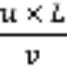
dove:
u = velocità del flusso (la velocità media calcolata nell’attività precedente, in m/s)
L = lunghezza caratteristica (della superficie, in m)
v = viscosità cinematica (per H₂O a 20 °C, v = 1 x 10⁻⁵ m²/s)

Procedura
- Per ciascuna sagoma, misurare L, la lunghezza di ciascuna sagoma di argilla lungo la direzione del flusso, ovvero la sua lunghezza verticale mentre cade nell’acqua.
- Usando la formula sopra menzionata, calcolare il numero di Reynolds per ciascuna sagoma.

Discussione
Il numero di Reynolds aiuta a capire quando un flusso intorno ad un corpo passa da laminare a turbolento. Nel flusso turbolento, il movimento trasversale delle particelle consuma energia, aumenta la forza aerodinamica e decelera il corpo in movimento.
Se il numero di Reynolds di un corpo in un fluido è più alto del numero critico di Reynolds (approssimativamente 3 x 10⁶), il flusso è turbolento. Un corpo che presenta queste caratteristiche del flusso consuma più energia per accelerare. Pertanto, uno squalo avrebbe bisogno di più cibo per ottenere un aumento dell’energia necessaria per l’accelerazione.
Gli studenti possono poi discutere le seguenti domande:
- Cosa ci dice il numero di Reynolds in relazione a ciascuna sagoma?
- Si possono trarre delle conclusioni sulla tipologia di sagoma che presenta un numero di Reynolds alto?
- Cosa si potrebbe fare per ridurre il numero di Reynolds di un corpo in un fluido?

